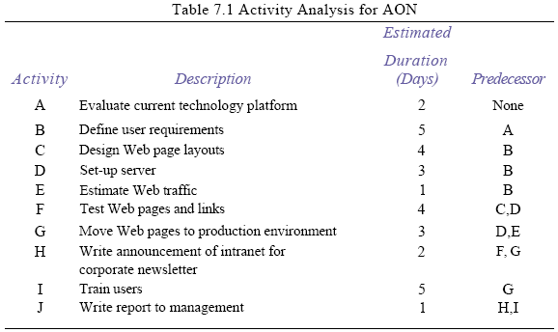
Soru-8) AON Ağ Şemasını oluşturunuz.

1………………………………………………….2……………………………………………

3…………………………………………………..4……………………………………………

5…………………………………………………..6……………………………………………

7……………………………………………………8…………………………………………..

Soru-9) Proje Yaşam Döngüsü ve Sistem Yaşam Döngüsü Adımlarını Yazınız..

